Pracovní list od 1.6. do 5.6. fyzika 8 Teams douč. středa 12.30 (18.00)
Vypiš a zopakuj zákony Newtonovi, Archimédův, Pascalův
Opakování příkladů pošli ke kontrole
Vypočítej odpor topné spirály elektrického vařiče, na kterém je údaj 230 V / 1200 W.
Jaký proud prochází elektrickým spotřebičem s příkonem 2 kW při napětí 230 V?
Vařič připojený ke zdroji napětí 230 V odebírá proud 4,2 A. Urči spotřebu elektrické energie, je-li vařič v provozu 2h, vyjádři v joulech, kWh.
Napětí na svorkách spotřebiče je 10 V. Spotřebičem prochází proud 0,5 A. Jaké napětí musí mít spotřebič, má-li jím procházet proud 0,9 A?
Vypočti odpor spotřebiče z grafu:
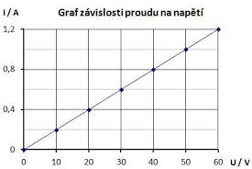
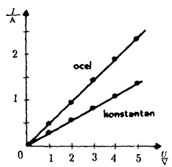
Cyklista jede rychlostí 6 m/s urazí vzdálenost 42 km. Za jakou dobu tuto vzdálenost ujede ?
Jakou rychlostí jede nákladní auto urazí-li za 3 h 12 min vzdálenost 256 km ?
Jakou vzdálenost ujde chodec při rychlosti 6 km/h a jde 42 min?
Vypočti průměrnou rychlost auta, které v 1 úseku ujede 6 km a jede rychlostí 60 km/h a v druhém jede 12 minut rychlostí 100 km/h.
Opakování elektřiny:
Doplň podle nabídky:
Co je elektrický proud?....................
Co je elektrické napětí?.........................
Definuj elektrický odpor:……………..
Na čem závisí elektrický odpor?.......................
Jednotka proudu: ………………
Jednotka napětí :……………………….
Jednotka odporu: …………………….
Měření proudu:
Měření napětí:
Co platí pro zapojení spotřebičů do serie?.......................
Jednotka elektrického náboje…………………….
Co platí pro zapojení spotřebičů paralelní?.............................
Co je galvanismus?.........................
Výpočet napětí: …………………
Výpočet proudu: ……………………………..
Výpočet odporu: ……………………….
Jak vzniká kladný iont?.........................
Ohmův zákon: ………………………………….
Stejnosměrný proud: ……………………
--------------------------------------------------------------------------------------------------------------------------------------
Ampér, Ohm, Volt, napětí se rozdělí, napětí je stejné, odpory spotřebičů sečteme, sečteme převrácené hodnoty odporů, proud se rozdělí, proud je shodný, směr stále stejný, stejná velikost
ampérmetrem, voltmetrem, připojení do serie, připojení paralelně, odtržením elektronu z elektronového obalu, chemická reakce 2 kovy a elektrolyt, tok částic s nábojem za čas, energie k přenesení náboje od pólu + k -, U = R.I
I = U : R R = U : I Napětí je přímo úměrné elektrickému proudu
Brzda toku částic,
Na délce, průřezu, materiálu, Coulomb,

